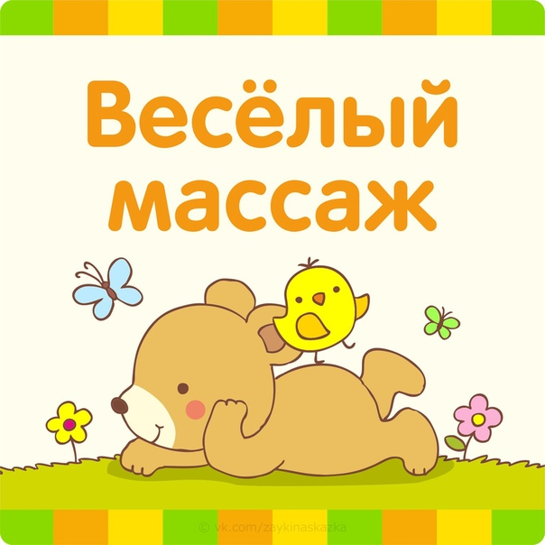
___________________________________
МACCAЖ МЕДВЕЖИЙ
Шё-ё-ёл медведь. Большо-о-о-ой медведь (топчемся ладонями по спине) …
Шла медведица… (топчемся меньшей площадью, кулаком, например).
Шёл ма-а-аленький медвежонок (пальцами идем по спине).
Нашли они большо-о-ое поле (растиpaeм ладонью спину).
Медведь сказал: «Мое-е-е поле» (говорим басом, бегаем кругами ладошками по спине).
Медведица сказала: «Мое-е-е поле» (повыше голосом и шаги помельче).
Медвежонок закричал: «Мое» (тоненьким голоском, мелкимипрыжками).
Подумали они и решили, что поле будет общее. Всем хватит.
И решили они посадить пшеницу.
Вспахали поле (производим какие-нибудь копательные движения снизу вверх по спине, потом вниз), разровняли (растираем ладонями) и посадили зернышки (стучим меленько концами пальцев по всей спинке).
Дождик зернышки полил (тыльной стороной пальцев водим волнообразно по спине), солнышко согрело, и пшеница взошла…
Выросли большие и красивые колоски…
Пришло время и стали они жать пшеницу (левой рукой берем складку кожи как бы щипая, правой реброй ладони подрезаем).
Собрали все пшеницу в снопы, много снопов получилось (низом кулака ставим плотненько отметины по спинке).
«Ура! Ура! Ура! (разными голосами) Ой, как много у нас пшеницы выросло, вот это урожай!..» обрадовались медведи…
Собрали все снопы на телегу и повезли на мельницу… Лошадка повезла пшеницу на мельницу (скачем по спинке четырьмя копытами).
Осталось поле чистое-чистое (гладим ладонью круговыми движениями по спинке).
А медведи смололи зерна пшеницы – получилась мука. Муку привезли домой и испекли вкусный-вкусный хлебушек!
___________________________________
РЕЛЬСЫ, РЕЛЬСЫ. ШПАЛЫ, ШПАЛЫ.
ЕХАЛ ПОЕЗД ЗАПОЗДАЛЫЙ
Этот стих знаком каждому с детства, но не каждый взрослый знает его полностью. Попробуем его вспомнить…
Рельсы, рельсы,
(вдоль позвоночника проводим две параллельные линии)
Шпалы, шпалы.
(вдоль позвоночника «рисуем» поперечные линии)
Ехал поезд запоздалый.
(проводим ребром ладони по спинке)
Из последнего окошка
Вдруг посыпался горошек.
(стучим по спине фалангами пальцев)
Пришли куры, поклевали, поклевали, поклевали.
(слегка постукиваем с помощью указательного пальца)
Пришли гуси, пощипали, пощипали, пощипали.
(двумя пальцами пощипываем спину)
Пришел дворник,
(двумя пальцами «идем по спине)
Все подмел.
(Легкими касаниями пальцев погладим спинку вдоль и поперек)
Прошел слон.
(«ставим следы» слона от нижней части спины к затылку, сильно нажимая тыльной стороной кулаков)
Прошла слониха,
(«ставим следы» тыльной стороной кулаков, со средним усилием нажатия)
Прошел маленький слоненок.
(«идем» двумя пальцами)
Пришел директор зоопарка,
(«идем» по спине двумя пальцами)
Все расчистил.
(гладим спину ладонями)
Поставил стол,
(слегка нажимаем кулаком на спину)
Стул.
(стул изображаем тремя пальцами, собранными в щепоть)
Начал писать письмо:
(«пишем» по спине пальцами)
Посылаю жене, дочке,
(«рисуем каракули», водя пальцем по спине)
Заграничные чулочки
(Продолжаем «писать» указательным пальцем на спине)
Будет дочка их носить,
И отца благодарить.
Смял письмо,
(ладонями двух рук помять спинку)
Потом разгладил,
(сильным надавливанием провести ладонями по спине от позвоночника к бокам)
Поставил большую печать
(слегка стукнуть кулаком по спине)
И маленькую подпись.
(указательным пальцем «чиркнуть» по спине)
Запечатал письмо в конверт.
(ладонями рук провести по спине с боков к центру)
Опустил в почтовый ящик.
(засунуть руку сверху за шиворот пижамы или майки)
Письмо шло-шло-шло
(Легкими круговыми движениями ладони одной руки провести от затылка к нижней части спины)
И на место пришло.
(Слегка шлепнуть по попе)
___________________________________
БЕЛКА ХВОСТИКОМ МЕТЁТ
Белка хвостиком метёт,
(Легкими движениями пальцев гладим спинку)
Рыбка по морю плывёт.
(Ребром ладони проводим вдоль позвоночника)
Как по небу облака,
Мы погладили бока,
(Слегка проводим ладонями обоих рук по бокам крохи)
Как летят снежинки,
(Едва касаясь рукой, гладим спину)
Так мы гладим спинку!
___________________________________
МЫ КАПУСТУ РУБИМ, РУБИМ
Мы капусту рубим, рубим.
(совершаем рубящие движения ребрами ладоней)
Мы морковку трем, трем.
(трем спинку суставами пальцев)
Мы капусту солим, солим,
(точечно касаемся пальцами)
Мы капусту жмем, жмем,
(тискаем мышцы пальцами)
Сок капустный пьем, пьем.
(нежно гладим спинку ладонями)
___________________________________
БИЛИ ЛЁН, БИЛИ
Били лён, били…
(стучим кулачками по спине)
Колотили, колотили…
(похлопываем)
Топили, топили…
(растираем ладонями)
Трепали, трепали…
(трясем за плечи)
Мяли, мяли…
(разминаем пальцами)
Белы скатерти ткали
(чертим ребрами ладоней)
Да на столы накрывали
(гладим ладонями)
___________________________________
НА ЛУГУ, НА ЛУГУ
На лугу, на лугу
(гладим животик малыша по часовой стрелке)
Стоит миска творогу
(кладем руку на животик ребенка),
Прилетели две вороны
(пощипываем животик по бокам снизу вверх)
Поклевали,
(двумя пальчиками делаем постукивающие движения)
Улетели!
(гладим малыша)

